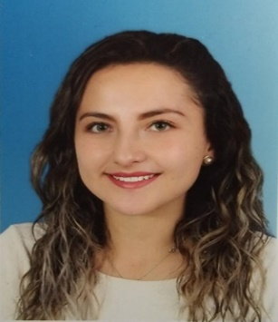

MARÍA PAZ CAICEDO MARTÍNEZ
C.C, 1.233. 912.386 de Bogotá.
CALLE 142ª N 113C 50
Cel. 3204546191
E- mail caicedo.maria.paz@gmail.com

Me considero una persona con todas las capacidades y herramientas para enfrentar los retos y desafíos que lleguen a mi vida tanto laboral como personal, con facilidad para adaptarme a las situaciones que se presenten en mi trabajo y llegar a desenvolverme muy bien. Me gusta el trabajo pulido, soy muy tranquila.
Me desempeño en técnicas, conocimiento de la piel, en los campos de maquillaje Social, Cine y televisión, Moda, Bodypaint, Teatral, Efectos especiales para caracterización, Editorial.

Experiencia laboral
CAROLINA ENDARA S.A.S
Cargo: Asesora comercial
Funciones:
- Asesoria y ventas de ropa exterior femenina

Fecha: 23 de Enero al 23 de Diciembre del 2018
Telefono: 3108711097
Estudios formales

SECUNDARIOS
Gimnasion Academico Regional
Bachiller Academico
2017
ESTUDIOS PREGRADO
L.C.I Bogota
Maquillaje Artistico
Cursando actualmente, cuarto cuatrimestre.
2019.

Referencias personales

- Nombre: Angel Nonato
Ocupación: Gerente de Iluminacion
Teléfono: 3134061259

- Nombre Ana Maria Perez Martinez
Ocupación: Productora de linea de RCN Televisión
Telefono : 3228990812
Referencias familiares

- Nombre: Delia Martinez Martinez
Ocupación: Diseñadora de Modas
Teléfono: 3138843109
- Nombre: Santiago Perez Corredor
Ocupación: Ingeniero Electrico
Teléfono: 3105853609

.................................................................
Maria Paz Caicedo Martínez
C.C: 1233912386 de Bogotá D.C

